معلومات عن طفيلي بق الفراش

اعداد الطالبة

* بودوح دعاء

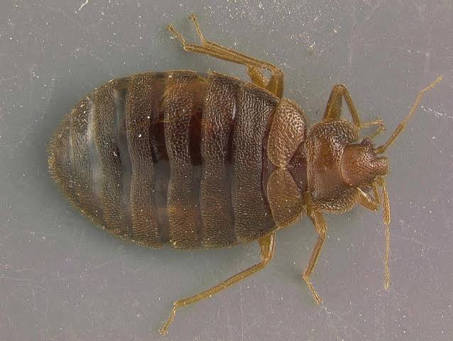

1. التعريف:

طفيلي بث الفراش هو حشرة بنية اللون، صغيرة الحجم (حوالي 5-7 ملم)، مسطحة الشكل، تتغذى على دم الإنسان عادةً أثناء النوم. لا تطير لكنها سريعة الزحف، وتسبب لدغاتها الحكة والحساسية.

تصنيفه العلمي:

المملكة: الحيوانية (Animalia)

الشعبة: المفصليات (Arthropoda))

الصف: الحشرات Insecta))

الرتبة: نصفيات الأجنحة (Hemiptera)

الفصيلة: بقّ الفراش (Cimicidae)

النوع: Cimex lectularius)

1. مكان تواجده:

يعيش في الأماكن القريبة من الإنسان، خاصة في:

-الأسرة (خاصة الفرش والمراتب)

- الأثاث الخشبي والشقوق.

- السجاد والستائر.

- حقائب السفر والثياب.

- ينتشر في الفنادق، البيوت القديمة، المساكن المزدحمة، ووسائل النقل العام.

1. دورة حياته:

تمر دورة حياته بثلاث مراحل رئيسية:

* البيض: تضع الأنثى حوالي 200–500 بيضة خلال حياتها. البيض صغير جداً، أبيض اللون، يفقس خلال 6–10 أيام.
* الحوريات (Nymphs): تمر بخمس مراحل، وتحتاج إلى وجبة دم في كل مرة لتنتقل للمرحلة التالية.
* الحشرة البالغة: تعيش حوالي 6 أشهر أو أكثر، ويمكنها البقاء بدون طعام لعدة أشهر.

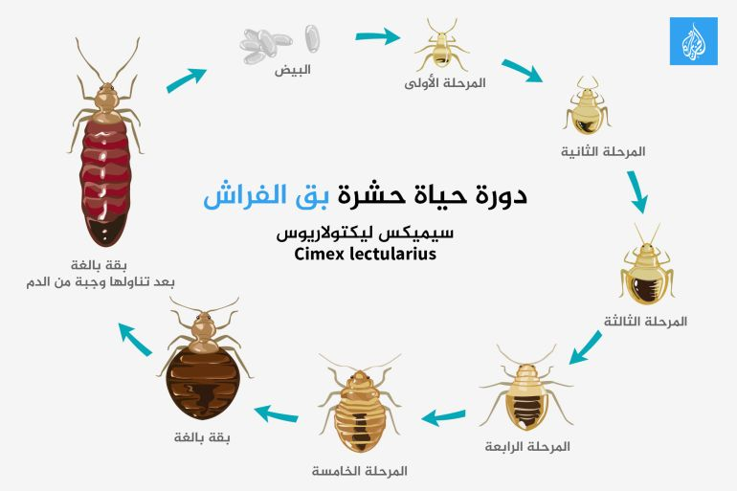

1. الأعراض

لدغات حمراء صغيرة على الجلد، غالبًا:

-تكون في خطوط أو مجموعات.

-تظهر على الذراعين، الرقبة، الوجه، أو الأرجل.

- حكة شديدة، وقد تزداد سوءًا بسبب الحك.

- تورم أو تحسس موضعي في مكان اللدغة (عند بعض الأشخاص).

- صعوبة في النوم أو الأرق بسبب الحكة والقلق.

- بقع دم صغيرة على أغطية السرير من اللدغات أو سحق الحشرات.

- رائحة عفنة خفيفة (تشبه رائحة اللوز أو العفن) تصدر من مجموعات البق.

- آثار سوداء أو بنية صغيرة (براز البق) على الفراش أو الأثاث.

1. العلاج

* علاج الأعراض عند الإنسان:

- غسل مكان اللدغة بالماء والصابون لتقليل التهيج.

- كريمات مضادة للحكة (مثل الهيدروكورتيزون).

- مضادات الهيستامين لعلاج التحسس أو الحكة القوية.

- استشارة طبيب في حال ظهور عدوى جلدية أو تحسس شديد.

* القضاء على بقّ الفراش (في المنزل):
* غسل الفراش والملابس بالماء الساخن (أكثر من 60 درجة مئوية)تنظيف الشقوق والزوايا جيدًا باستخدام المكنسة الكهربائية.
* استدعاء شركة مكافحة افات محترفة اذا انتشر الطفيلي بكثرة